IPHONE VE IPAD İÇİN PROXY AYARLARI

1. Telefonunuzun ana menüsünden Ayarlar’ a giriş yapın.

2. Açılan Ayarlar menüsünden Wi-Fi’ a dokunun.

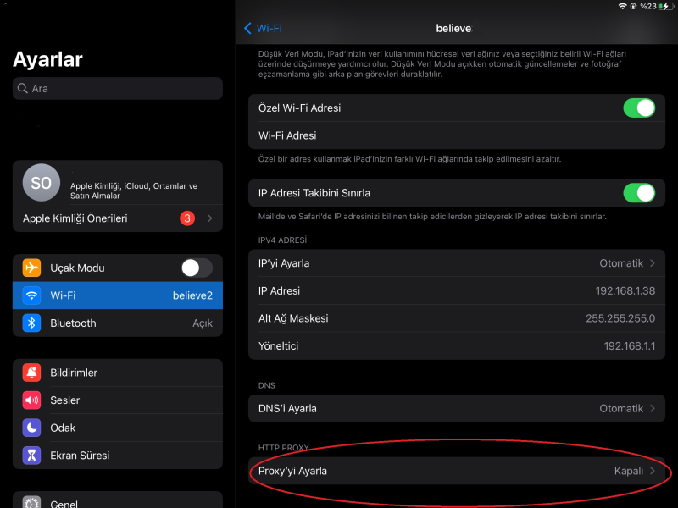

3. Açılan Wi-Fi menüsünden bağlı olduğunuz ağı bularak “i” simgesine dokunun.

Not: Proxy Hizmetimizden faydalanmak için Üniversitemiz Wi-Fi ağları dışında bir ağa bağlı olmanız gerekmektedir.

4. Açılan menüden HTTP Proxy alanından Proxy’ yi Ayarla’ ya dokunun.

5. Açılan Proxy’ yi Ayarla menüsünden Elle kısmına dokunun. Sunucu kısmına 193.140.168.16 ve Kapı kısmına 3128 yazın.

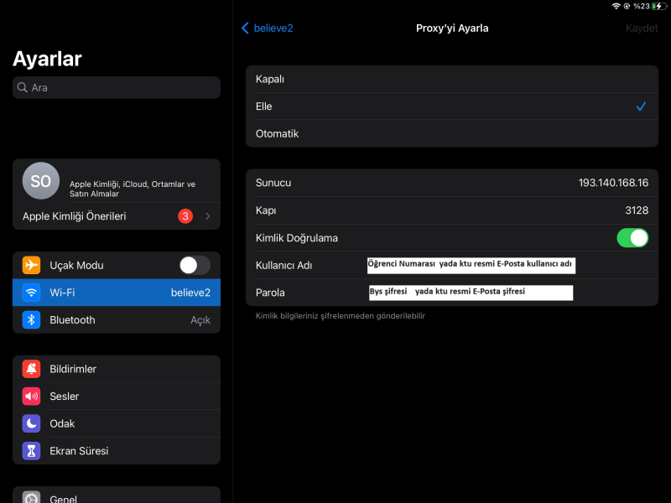

6. Kimlik Doğrulama seçeneğini aktifleştirin. Karşınıza çıkan ekranda

Öğrenciler;

Kullanıcı Adı: Öğrenci numaralarını

Şifre: bys.ktu.edu.tr sistemi için kullandıkları şifrelerini kullanacaklardır.

Akademisyenler;

Kullanıcı adı: 'ktu.edu.tr' uzantılı e-posta adreslerinin @' den önceki kısmını

Şifre: E-posta adreslerinin şifrelerini gireceklerdir.